专线业务资费模式创新研究

受益于企业数字化和云化转型的加速，对高带宽、低时延、高性能的专线需求不断提高。然而，随着运营商间专线市场的竞争加剧，中电信在资费构建及流程方面存在不灵活、不合理等一些问题亟待解决。本文将通过客户需求分析、友商与标杆对标等方式，结合弹性带宽等新服务模式，提出专线资费模式优化建议，为中电信专线高质量发展提供借鉴。
一、中电信专线拓展内部问题发现
通过对福建、湖南、宁夏、浙江、四川、广西、海南、内蒙等8个省公司的调研结果显示，现阶段中国电信专线市场拓展主要问题除价格外，调研省份对传统专线产品资费模式、审批流程及内部规则不规范等问题反馈的更多。
（一）传统专线产品资费不灵活与不合理成为主要问题
1.标准资费过高。普遍反映专线产品的标资过高，包括OTN、MSTP和SDH等产品，与友商竞争中不占优势。
2.定价不合理。资费构成中包含一次性安装调测费，但因为竞争等原因省内几乎收不到。
3.一线权限不足。省际电路的审批权限基线价以下依旧在集团，省内响应较慢，遇到竞争时一线不敢承诺价格。
4.审批流程多。线路升带宽以及产品体验，都需要发起审批流程，影响一线效率，特别是在传统组网产品上更为明显。
5.内部规则待优化。系统0元受理问题，一次性费用默认免费造成流失，产品属性更新不及时等问题。
（二）友商相对更灵活的流程与低资费带来压力
友商在资费模式上基本与电信相同，但通过低价、体验、返还等多种方式争夺专线客户，对传统专线产品带来较大竞争压力。
1.低价竞争。几乎所有调研省份均反映友商资费明显低于电信，可以达到电信资费的1/3。
2.灵活体验。部分地区需要走价格审批申请0元试用或申请免费提速，而友商可以直接快速提供免费试用或免费提速。
3.资费返还。采用低价+话费返还方式，返还额度可达到50%-100%。
二、客户专线服务需求分析
（一）客户对网络连接提出更高需求
1.以公有云为基础的连接需求成为网络支出主要驱动因素，也对连接提出了更高要求。2024年全球企业网络服务支出驱动因素中，公有云部署率的提升成为主要驱动力，占比达42%。同时，对连接的诉求集中于高可靠性、智能运维、大带宽、低时延和高稳定性等五方面，其中高可靠性和智能运维是重中之重。
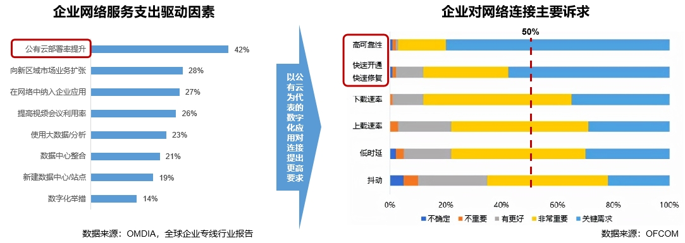
2.企业应用环境日趋复杂，高性能连接成为基础要求。多云环境逐渐成为主流，88%的企业管理着多云环境， 61%的组织有应用迁移上云的需求，多云多区、数据中心之间的连接与资源管理成为企业重点关注问题，使得稳定、高性能、安全连接成为实现多云应用的前提与基础，以确保跨环境的数据交互与调用，以及应用的正常使用。
（二）对专线的技术与性能需求不断提升
1.明确的带宽与性能升级需求。95%企业希望未来两年内升级带宽，63%希望带宽增加一倍以上。
2.传统专线技术升级需求迫切，光专线的需求渐成主流。90%以上被访者计划在未来两年内替换现有TDM/MSTP专线，以保持或提升专线性能，绝大部分（99%）还没有使用OTN/WDM专线的企业会考虑光网络，但是要求专线业务套餐更加灵活。行业方面，金融（46%）、制造业（45%）以及政府、能源、媒体（>30%）等行业对光专线的需求较高。
（三）不同行业专线需求具有差异性
1.金融、政府、医疗等行业对专线的需求较多集中于性能方面。以金融为例，专线在金融行业主要应用于低时延金融交易、数据隐私合规等场景，对低时延、高安全、高可用性/可靠性等性能具有高需求。
2.制造、媒体、新零售等部分行业对专线的需求体现出较强的灵活性需求。以媒体为例，专线在媒体领域主要应用于云上视频渲染处理、视频内容上传等场景，除对高带宽有较高需求外，对弹性按需带宽提出要求，以应对大型视频文件的上传处理与发布。
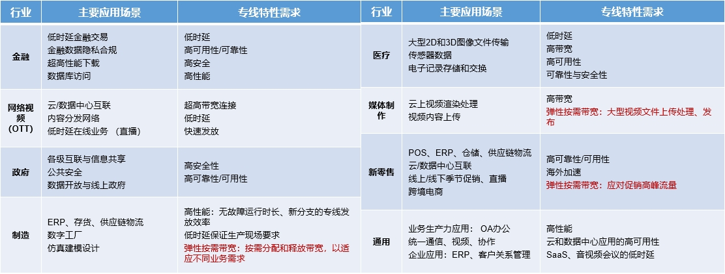
3.园区因区内企业可能对带宽有高品质或弹性资费需求，特别是提供带宽接入的孵化器，或带宽转售园区。
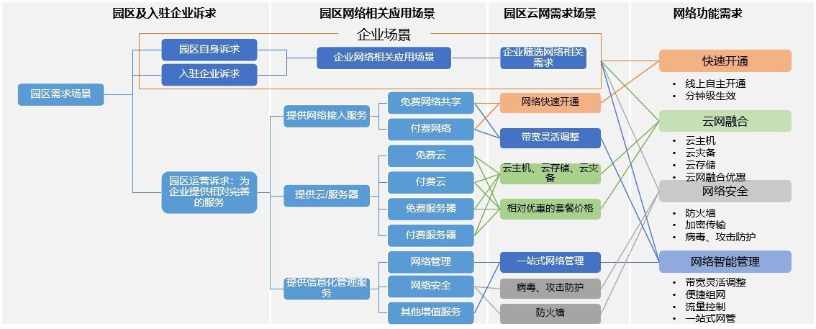
三、友商与标杆研究
（一）中移动不断完善专线产品体系，积极发展增值服务
1.完善专线产品体系，加快产品落地与试点。组网专线方面，加快OTN小型CPE设备集采上量集采，同时在8省开展SPN+5G固移融合云专线试点；互联网专线方面，推动融C发展，目前已经形成弹性带宽要求，并与C端结合，形成价格优势，争夺市场；E企组网方面，加速在多个省份的落地，目前锁定8个省份进行试点落地（2省推广中，6省9月底落地推广），同时修订装维规范，10月底完成平台改造，实现终端纳管。
2.下调底线价格，提升一线报价灵活性。普通双跨专线、OTN精品专网专线底线价格下调45%；省内专线(跨地市数据专线、本地数据专线)按相同比例下调底线价格。下调后相对电信、联通具有较为明显的价格优势。
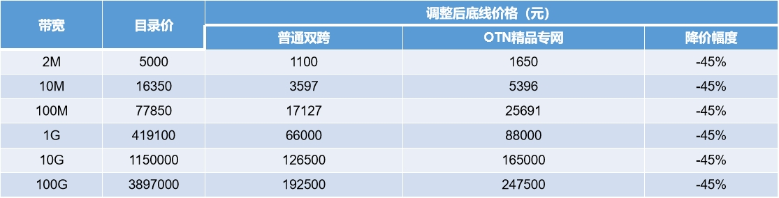
3.积极发展增值服务，融合发展。除低价竞争外，通过与增值服务融合以及与移动业务的捆绑，降低客户总体拥有成本，提升互联网产品竞争力。如“专线+”无忧服务，以专线/企业宽带+e企组网+专线卫士+专线管家向客户侧网络延伸，提供1条专线+1张内网+N项服务的一体化解决方案。
4.利用启明星辰能力提升专线卫士功能与竞争力。收购启明星辰后，利用其安全能力丰富专线卫士功能，提升产品竞争力。
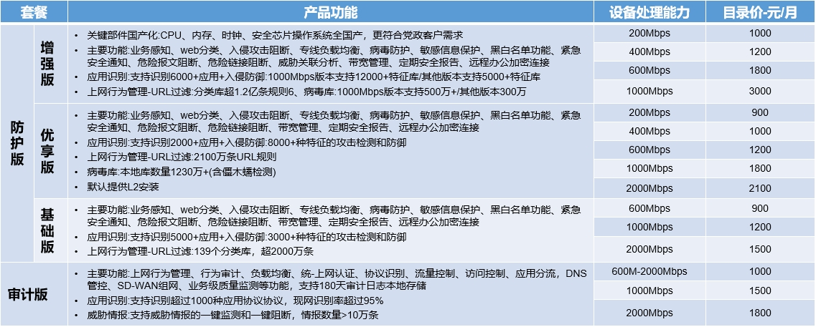
（二）中联通以弹性带块与灵活计费服务企业上云需求
联通企业上云专线支持弹性带宽与按天灵活计费，保证用户弹性带宽需求。
1.以互联网方式访问云端应用。基于FTTO的标准开通方案，自动网络配置，用户可实现自助调整带宽，同时叠加vFW增值功能，满足客户安全防护功能需求。
2.随选网络，按需自助，实现用户到云的灵活连接。多种混合链路接入，以比MPLS较低的成本（Internet）保障可靠性。同时智能选路使得重要的应用走高SLA的链路，如MPLS，而低SLA需求的应用走Internet，降低用户成本投入。
（三）Console connect按需网络与弹性计费满足客户需求
Console Connect是一家NaaS（网络及服务）服务提供商，拥有骨干传输网络，并通过与当地网络服务商合作，向客户提供自选网络服务，包括专属Layer 2 及 Layer 3 连接及互联网服务。
1.按需网络。支持快速开通与带宽弹性调整，以应对突发需求，通过管理平台即可实现在线调整、计费等。并根据网络上特定设备需求来分配网络资源，把更多的带宽分配给正经历高峰需求的节点。
2.按需计费。对单一线路可以选择固定费率，或按实际使用流量（以G计算）计费。
3.资源分配调整。调低原有业务所需带宽，以富余带宽+新增弹性带宽支持紧急传输需求，弹性部分按照超出带宽计费，回调后恢复原始计费。
四、优化提升建议
（一）分目标客户群的资费策略
理解不同行业弹性带宽应用场景，根据客户诉求将客户划分为“性能” 与“灵活” 两类，分别满足其不同需求。
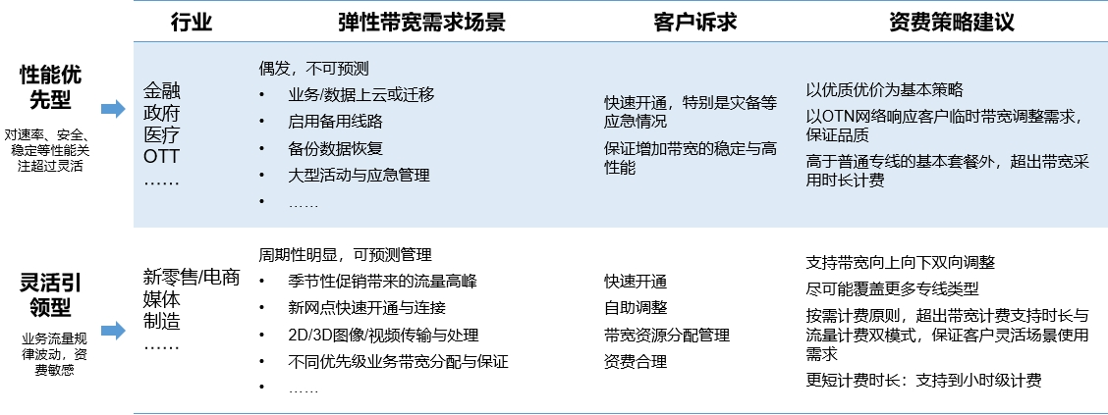
（二）专线与增值服务融合提升专线竞争力
针对IT能力相对较弱客户，提供融合增值服务的行业化套餐，提升单位客户价值，深度绑定客户。
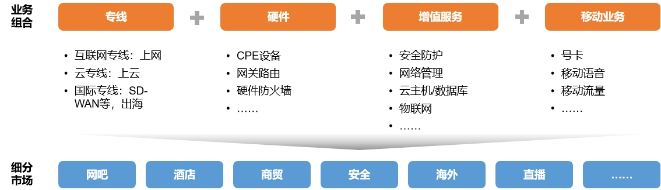
（三）优化资费相关服务与流程
1.个性化调整与资费可见。网络管理平台支持带宽自助调整，同时资费实时计算与呈现，提升客户感知。
2.计费周期更灵活。支持2年、3年、5年等多年期缴费需求，同时调整计费方式，支持小时、月、季、半年、年等。
3.支持新品试用。向重点客户且需求明确客户提供OTN等线路试用服务或提供覆盖成本的线路使用服务。
4.缩短流程加快反应。明确更多业务保底价格，向省内或一线开放更多权限，提升一线反应速度，提升竞争力。

数据来源：OMDIA，全球企业专线行业报告
数据来源：OFCOM
数据来源：OMDIA，全球企业专线行业报告
数据来源：OMDIA，全球企业专线行业报告

